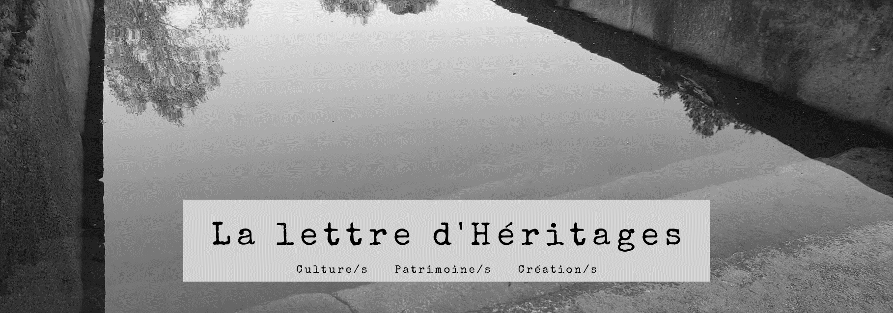

3 | mai 2021

Sommaire

Les membres d’Héritages à la une
Focus sur Christian Hottin
Un article de Valérie Toureille sur Christine de Pizan
Les Autunois d’antan furent-ils des vandales ?
Parution du livre France-Colombie
Focus sur Anne-Julie Etter
Le projet ZIP à l’honneur dans la revue Technè
Parution du dossier « Zones à dire. Pour une écopoétique transculturelle »
Parution de l’ouvrage L’Empire du rire (XIXe s. – XXIe s.)
France Culture : Peggy Pacini sur la Beat Generation
Appels à candidatures / appels à projets
Lancement d’Horizon Europe
Appel à projets « Inventaire du patrimoine culturel immatériel (PCI) en France »
Prix de thèse Tillion-Rivière (AFEA)
Prix de thèse « Valois » Jeunes chercheuses et chercheurs
Appel à projets ECOS SUD-Chili 2021
Bourse de recherche « Patrimoine, cultures et savoir »
Appel à projets France-Canada
Appels à contributions
Prolongation de l’AAC « Vive le feu ! » - Bérurier Noir
Rappel pour « Entre arts et patrimoine »
Manifestations scientifiques
Festival Poet⋅e⋅s⋅s⋅e⋅s
Conférence « Nîmes and Autun: two sisters of Rome in France »
Conférence-discussion « Lucy dans la cité »
Séance du groupe de recherche Ecriture Créative en Formations
Discussion « Regards sur l’ethnologie de la France à la fin du XXe s. : Jean Cuisenier »
Webinaire « Dans l’œil des antiquaires » sur B. de Montfaucon
Prenez soin de vous
Informations
Formation initiale Sauveteurs Secouristes du Travail
Lancement du projet ESPADON

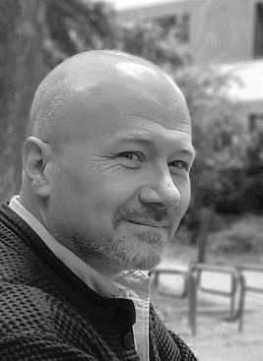
Les membres d’Héritages à la une

Focus sur Christian Hottin
Christian Hottin, vous êtes le représentant des membres associés de l’UMR Héritages. Pouvez-vous nous présenter votre parcours ?
Après mes études, j’ai travaillé à Roubaix, aux Archives du monde du travail. Je m’occupais des fonds d’architectes, et cette mission pouvait paraître se situer dans la continuité de ma formation à l’Ecole des chartes et à l’EPHE. J’avais fait avec Jean-Michel Leniaud une thèse sur le patrimoine des universités. En fait, mes activités à Roubaix furent très différentes : je rencontrais des gens issus de mondes sociaux très divers, m’intéressais à eux à travers leur rapport aux archives, et me rapprochais peu à peu de l’ethnologie. Plus tard, j’ai eu la chance de rejoindre la direction du patrimoine en tant que chef de la mission du patrimoine ethnologique, et d’entamer ainsi une coopération avec le LAHIC : j’ai accompagné des programmes de recherches tels que celui dédié aux émotions patrimoniales et ai dirigé avec Claudie Voisenat celui sur les métiers du patrimoine, tout en mettant en œuvre la convention pour le patrimoine immatériel, dont Chiara Bortolotto avait fait l’un de ses terrains. Mon intérêt pour le monde de l’enseignement supérieur, ses espaces et ses représentations n’a toutefois jamais faibli. J’y suis revenu en devenant en 2016 directeur des études de l’Institut national du patrimoine, une école fréquentée comme élève en 2000.
Vous n’êtes pas le seul membre de l’INP à rejoindre Héritages. Qui d’autre vous accompagne et comment expliquez-vous cet engouement collectif pour une équipe de recherche naissante ?
Pour l’INP, la question du rapport à la recherche scientifique a toujours été importante, mais complexe, pour une école formant des scientifiques qui ne sont pas des chercheurs académiques. Pour nous, l’inflexion majeure date de 2017, lorsque nous avons rejoint le projet d’Ecole universitaire de recherche porté par CYU avec Isabelle Prat et François Pernot. Notre établissement s’est rapproché de la recherche universitaire, de son fonctionnement et de ses problématiques. Cela a été grandement facilité par la présence, à l’INP, du laboratoire de recherche des restaurateurs, dirigé Sigrid Mirabaud puis Sandie Le Conte, qui participe à de nombreux programmes de recherches, notamment au sein de la FSP. Des enseignants du département des restaurateurs, Valérie Lee ou Nathalie Le Dantec, sont également inscrits en doctorat par le projet dans le cadre de l’EUR. Pour nous tous, participer à la naissance et au développement d’un nouveau laboratoire qui a fait des questions patrimoniales un élément structurant de son programme est une évidence, et notre directeur, Charles Personnaz, a souhaité lui aussi s’associer à l’UMR. Pour ma part, je suis convaincu de la pertinence du croisement des approches entre professionnels du patrimoine et chercheurs en patrimoine.
Vous travaillez déjà avec plusieurs membres de l’UMR. Quels sont vos projets du moment ?
Avec des collègues tels que Chantal Lapeyre, Jean-François Puff et François Pernot nous travaillons dans le cadre du nouvel appel à candidature de l’EUR, le quatrième depuis 2018. C’est un dispositif passionnant pour faire se rejoindre pratiques professionnelles et réflexion sur ces pratiques. J’ai aussi retrouvé mes anciens compagnons de route du LAHIC. Claudie Voisenat et moi participons ensemble à la revue In situ au regard des sciences sociales. Elle a conçu avec ma collègue Emilie Maume et moi le programme d’un séminaire de l’INP dédié à l’exploration des différentes conceptions du patrimoine à travers le monde (Ce que patrimoine veut dire) et l’INP est partenaire du GT EMOBI, que dirigent Claudie, Sylvie Sagnes et Cécile Doustaly.
J’espère vivement que de nombreux professionnels du patrimoine rejoindront Héritages, à l’image de mon collègue Thierry Sarmant, directeur des collections du Mobilier national, qui encadre désormais des thèses de l’EUR.

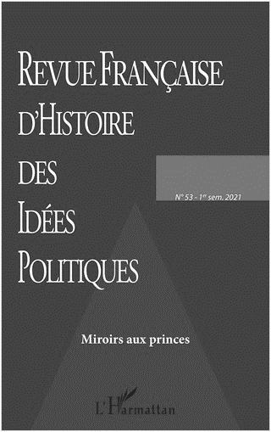
Un article de Valérie Toureille sur Christine de Pizan
Le n°53 de la Revue Française d’Histoire des Idées Politiques qui vient de paraître sous la direction de Catherine Marshall (PR CY, EA AGORA) et de Valérie Ménès-Rédorat contient les actes du colloque « Les miroirs aux Princes ». Valérie Toureille (PR CY) y publie un article sur Christine de Pizan et Le Livre du Corps de policie.
Les « Miroirs aux princes » (Specula Principum) qui se développent en Europe au IXe siècle sont des traités d'éducation destinés aux monarques. Ils contiennent des principes moraux et décrivent les vertus nécessaires au bon gouvernement selon Dieu. A la Renaissance, un basculement de la morale religieuse à la morale politique s'est traduit par une laïcisation du pouvoir. La question des qualités requises par le bon roi s'est effacée au profit des règles d'organisation, voire de limitations, de ses prérogatives. Les périodes suivantes n'ont fait que confirmer ces changements.
Plus d’informations : ici.

Les Autunois d’antan furent-ils des vandales ?
Dans les Mélanges offerts à Daniele Vitali (A. Esposito, N. Delferrière, A. Fochesato (dir.), Dijon, 2021), Vivien Barrière (MCF CY) publie un article intitulé Vandalisme à Autun. Petite histoire de la dénonciation des destructions touchant le patrimoine antique (XVIe - XIXe siècle).
« Il semble que les Autunois aient toujours eu un sentiment de haine pour les monumens qui embellisoient leur ville ; aucun d’eux n’en paroît frappé, et ils mettent à les détruire le même zêle que d’autres apporteroient à les conserver »

A.-L. Millin (1807)
En effet, dans nombre de récits de voyage ou de travaux érudits relatifs aux Antiques d’Autun, on retrouve une critique, assez dure, du mépris des Autunois pour les vestiges architecturaux témoignant de la splendeur passée de l’antique Augustodunum – une indifférence qui va de l’absence d’entretien des édifices gallo-romains jusqu’à leur destruction délibérée, voire organisée. Cette dénonciation culmine dans le premier quart du XIXe siècle à travers la voix d’Aubin-Louis Millin, juste avant que ne soient mises en place des institutions en charge de la conservation du patrimoine monumental, mais ce reproche visant autant les autorités locales que les habitants d’Autun apparaît dès le XVIe siècle, c’est-à-dire en même temps que les premiers antiquaires connus.
Article consultable sur HAL : ici.

Parution du livre France-Colombie
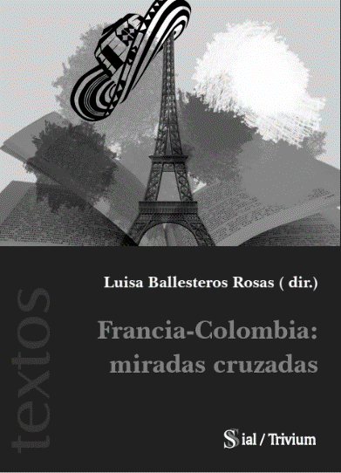
Dirigé par Luisa Ballesteros (MCF CY), le livre Francia-Colombia: miradas cruzadas vient de paraitre aux Editions Sial/Trivium.
La Colombie s'est forgé une identité qui est la synthèse de nombreuses cultures. Mais l'influence qui a le plus concrètement marqué ses institutions et sa culture est française. L'amitié entre la France et la Colombie s'est tissée depuis leur découverte mutuelle au XVIIIe siècle avec les expéditions scientifiques en territoire colombien, et l'influence des Lumières, notamment de la philosophie et du droit, qui ont renforcé l'ambition et les moyens d'accéder à l'indépendance et de fonder l'État-nation dans les meilleures conditions possibles. Le XIXe siècle a également vu le développement de la littérature et des arts, qui ont circulé et échangé entre les deux pays depuis lors. Alors que Paris est devenu un passage obligé pour les artistes et écrivains de renom et que les universités françaises sont la destination privilégiée des étudiants colombiens, la Colombie attire de plus en plus la curiosité des Français, des hommes politiques, des historiens, des touristes et des critiques.

Focus sur Anne-Julie Etter
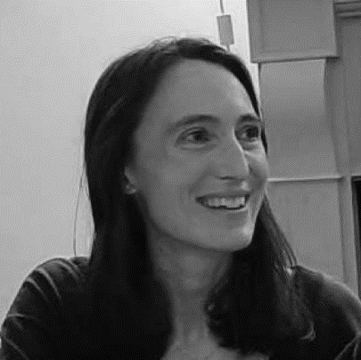
Anne-Julie, tu es MCF à CYU. Peux-tu nous présenter ton parcours ?
Après avoir passé l’agrégation d’histoire, j’ai réalisé une thèse et un travail postdoctoral sur l’étude et la conservation des antiquités indiennes au cours du premier siècle colonial, du milieu du XVIIIe siècle au milieu du XIXe siècle. Depuis 2014, je suis maîtresse de conférences à CYU, où j’enseigne l’histoire de l’Inde et les études sur le patrimoine. Mes recherches portent désormais de façon plus générale sur la transmission et la préservation des biens culturels en Asie du Sud.

Tu joues également un rôle charnière au sein de la Fondation des sciences du patrimoine : en quoi consiste-t-il ?
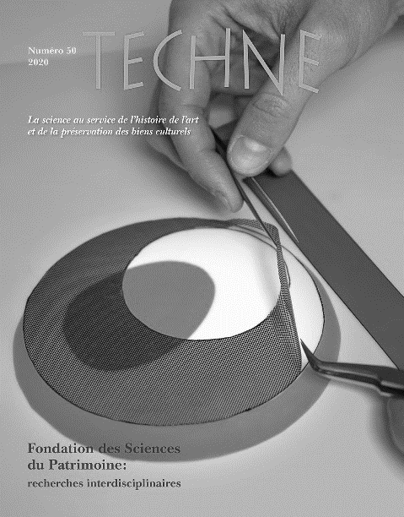
La Fondation des sciences du patrimoine (FSP) réunit des laboratoires, des établissements d’enseignement supérieur et des institutions patrimoniales autour de travaux de recherche interdisciplinaires sur les patrimoines matériels. La politique scientifique est définie et mise en œuvre par un comité scientifique et un conseil d’administration, composés de représentants de l’ensemble des partenaires.
Mon rôle en tant que coordinatrice scientifique est de contribuer au bon fonctionnement de nos activités et à l’animation de la vie scientifique de la FSP. J’aide les équipes à monter des projets transversaux, tout en participant au suivi des projets sélectionnés et à leur valorisation, par exemple via notre carnet de recherche. J’ai récemment dirigé avec Anne-Solenn Le Hô et Sigrid Mirabaud un numéro spécial de Technè, qui montre la richesse et la diversité des travaux que nous accompagnons. J’organise aussi des journées d’étude et des formations doctorales sur les sciences du patrimoine.
Tu es rattachée à l’axe 3 et tu participes à des projets hébergés dans d’autres axes. Quels sont les thèmes de recherche qui t’intéressent en ce moment ?
Mes missions au sein de la FSP, qui m’amènent à collaborer avec des professionnels du patrimoine, ont contribué à infléchir mes recherches. Celles-ci s’ouvrent de façon croissante à la notion de matérialité et aux thématiques de conservation dans leur dimension concrète.
J’ai participé à un projet sur la photographie de studio en Inde, qui croise les apports de l’histoire, de l’anthropologie et des sciences de la conservation pour mieux connaître et préserver un fonds photographique d’Inde du Sud. Je m’intéresse également aux dynamiques patrimoniales dans l’Inde contemporaine, en particulier sous l’angle des usages et des modalités d’appropriation des biens culturels. Ces derniers sont par exemple mobilisés par les nationalistes hindous pour justifier leur vision de la nation et de l’histoire indiennes.

Le projet ZIP à l’honneur dans la revue Technè
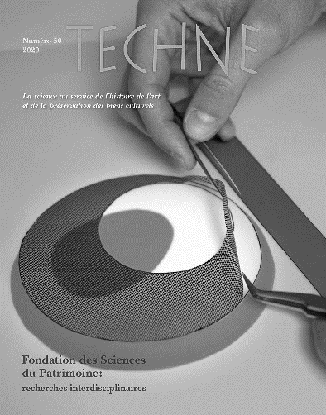
Coporté par Maroussia Duranton (chercheure associée à l'UMR Héritages) et Marion Cinqualbre (doctorante de l'UMR Héritages), le projet ZIP fait la couverture du dernier numéro de la revue Technè ! Vous y trouverez un article qui vous fera découvrir ce produit graphique du XXe s., présent dans les collections de dessins d’architecture, et les problèmes liés au vieillissement de ses matériaux constitutifs et à leur dégradation.
Cette recherche, initiée en 2014 par Marion Cinqualbre, restauratrice d'œuvres sur papier, regroupe une équipe pluridisciplinaire associant l'INP, la BnF, le Mnam-CCI, Centre Georges Pompidou, la Fondation Le Corbusier, la Cité de l'architecture et du patrimoine et le MoMA (NYC). Aujourd'hui, le projet ZIP se poursuit à travers un doctorat par le projet, au sein de l'EUR Humanité, création et patrimoine de CY. Il est actuellement financé par la FSP et l'EUR Humanité, création et patrimoine de CY.
L’article et la revue Technè sont diffusés en ligne sur la plateforme OpenEdition Journals.

Parution du dossier « Zones à dire. Pour une écopoétique transculturelle »
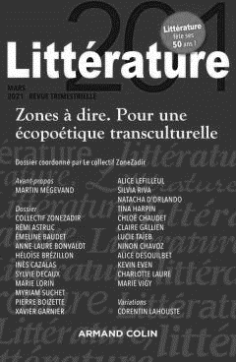
Le collectif ZoneZadir vient de publier le dossier « Zones à dire. Pour une écopoétique transculturelle » (Littérature, vol. 201, n°1, mars 2021). Avec Emeline Baudet, Rémi Astruc (PR CY) y publie un article intitulé « des communs à l’en-commun. Quelle écopoétique ? ».
Faire de la littérature un partage, à travers la mise en commun d’un sens qui n’émerge qu’à la faveur de cette discussion critique et solitaire qu’est la lecture, revient à adresser un pied de nez magistral à toutes les entreprises de privatisation qui déchirent et morcellent notre monde. C’est un ultime démenti à tous ceux qui font de l’ensemble des sphères intime et sociale des objets quantifiables, convertibles et échangeables sur des marchés sans cesse plus vastes. Reconnaître à la littérature, comme nous le proposons ici, guidés en cela par la lecture de Leonora Miano, Zakes Mda et Antoine Volodine, ce pouvoir d’être un commun, à travers la Communauté qui s’institue dans le geste même de sa réception, c’est comprendre que la ressource à partir de laquelle cette dernière se dresse est, par essence, inappropriable.
Résumé des articles : ici.

Parution de l’ouvrage L’Empire du rire (XIXe s. – XXIe s.)
L'ouvrage L'Empire du rire - XIXe-XXIe siècle, codirigé par Matthieu Letourneux et Alain Vaillant, vient de paraître aux éditions du CNRS.
Avec l’avènement de la démocratie, le rire apparaît comme un bien commun, partagé par tous et irriguant la totalité de l’espace public. Ce rire démocratique prend aussi appui sur la puissance de propagation et d’innovation des nouvelles industries médiatiques, qui acquièrent un poids économique et une force de frappe incomparables : acteur majeur de notre culture moderne du loisir et du divertissement, le rire s’est imposé à tous et constitue aujourd’hui l’un des moteurs de la société marchande et du consumérisme. Mais le rire répond aussi à un besoin anthropologique plus large : il soulage face aux angoisses de l’existence, et permet d’expérimenter le plaisir de la connivence sociale et celui de la fantaisie imaginative.
Pour lui restituer toute sa richesse, cet ouvrage a choisi de multiplier les angles d’approche, en proposant à la fois une histoire culturelle du rire, une description de ses formes et des techniques utilisées, une réflexion théorique sur ses usages dans l’espace social.
L'article de Rémi Astruc qui figure dans cet ouvrage porte sur "Le grotesque".

France Culture : Peggy Pacini sur la Beat Generation
Dans son émission Le Cours de l’histoire, Xavier Mauduit a reçu Peggy Pacini (MCF CY) pour parler de l’expérience de la route pour la Beat Generation. La route offre en effet une errance émancipatrice pleine de promesses de liberté et d'aventures. En fuite, en quête de soi ou de spiritualité, des Amériques à Tanger, de Katmandou à Paris, pour le beatnik, prendre la route est une pulsion créatrice.
Réécouter l’émission : ici.

Appels à candidatures / appels à projets

Lancement d’Horizon Europe
Le 20 mai à 13h, le programme européen pour la recherche et l’innovation Horizon Europe sera présenté sur www.horizon-europe.gouv.fr. L’événement à suivre en ligne sera suivi d’un cycle de webinaires de présentation détaillée du programme et de ses enjeux.
Le 28 mai de 10h à 12h, le Service Partenariat et Valorisation de la Délégation CNRS Ile-de-France Meudon organise sa seconde session virtuelle de présentation du nouveau programme cadre européen pour la recherche et l’innovation : Horizon Europe (2021–2027). La présentation abordera outre le nouveau programme, les appels à projets collaboratifs relatifs aux Sciences Humaines et Sociales. Inscriptions : ici.

Appel à projets « Inventaire du patrimoine culturel immatériel (PCI) en France »
L'appel à projets national annuel pour l'Inventaire du PCI est ouvert aux associations, aux fédérations et aux organismes regroupant des détenteurs de pratiques culturelles immatérielles, aux collectivités territoriales, avec un partenariat scientifique, ainsi qu'aux laboratoires et centres de recherche.
Les pratiques culturelles visées sont celles, vivantes et dynamiques, définies par la Convention de l'Unesco de 2003 : traditions et expressions orales ; arts du spectacle ; pratiques sociales, rituels, événements festifs ; connaissances et pratiques liées à la nature et à l'univers ; savoir-faire de l'artisanat traditionnel.
Date limite : 23 mai 2021. Plus d’informations : ici.

Prix de thèse Tillion-Rivière (AFEA)
L’Association française d’ethnologie et d’anthropologie (AFEA) souhaite encourager, soutenir et promouvoir des travaux de recherche en anthropologie et ethnologie qui ont pour vocation de s’inscrire dans la recherche impliquée et coopérative. La thèse de doctorat aura permis ou débuté une collaboration avec des collectifs engagés dans des démarches alternatives au niveau social et environnemental, qu’il s’agisse d’organisations de la société civile à but non lucratif ou d’entreprises. Attribuée tous les deux ans, l’aide financière du prix est destinée à poursuivre cette démarche. Elle récompense un·e candidat·e particulièrement sensible à l’articulation entre la recherche scientifique et la participation civile et qui intègre une analyse réflexive et critique quant à son implication.
Le prix fait l’objet d’une attribution financière d’une valeur de 3000 euros.
Date limite : 30 mai 2021. Plus d’informations : ici.

Prix de thèse « Valois » Jeunes chercheuses et chercheurs
Porté par le Comité d’histoire du ministère de la Culture, le Prix de thèse « Valois » Jeunes chercheuses et chercheurs a lancé le 1er mars 2021 sa nouvelle édition. Ce prix, qui distingue trois thèses de doctorat pour leur qualité, leur originalité et leur apport essentiel aux politiques culturelles du ministère de la Culture, est une aide à la publication de la thèse. Le montant attribué à chaque thèse primée s’élève à 8 000 euros.
Le prix a pour objectif d’encourager les chercheurs dans leurs travaux portant sur tous les champs des politiques culturelles et des institutions qui les mènent. Quelles que soient les disciplines et les champs culturels : patrimoines, création, médias et industries culturelles, langues de France, les recherches porteront plus largement sur tous les aspects de ces politiques publiques : institutions, professions, socio-économie de la culture, etc. Les recherches éclaireront les politiques ministérielles sur le temps long. Elles aborderont les questions d’accès à la culture, de transmission des savoirs et de cohésion sociale et situeront les politiques culturelles dans l’ensemble des politiques publiques en faveur du développement des territoires, y compris avec une dimension comparatiste.
Date limite : le 31 mai 2021. Plus d’informations : ici.

Appel à projets ECOS SUD-Chili 2021
Le programme ECOS-Sud entre le Chili et la France initié en 1993 a contribué avec succès aux échanges académiques, à la production scientifique et à la formation de jeunes chercheurs. Il est financé par le Ministère de l’Europe et des Affaires étrangères (MEAE) et le Ministère de l’Enseignement Supérieur, de la Recherche et de l’Innovation (MESRI) et piloté par le Comité français « Evaluation-orientation de la coopération scientifique » (ECOS-Sud) pour la Partie française et par la Agencia Nacional de Investigación y Desarrollo (ANID) la Partie chilienne.
L’objectif du programme est d’amorcer ou de développer la coopération scientifique et les relations entre les centres de recherche et les universités des deux pays, à travers le soutien à des projets communs de recherche d’excellence, impliquant la mobilité de chercheurs, (y compris post doctorant) en accordant une priorité à la formation au niveau doctoral.
Date limite : 1er juin 2021. Plus d’informations : ici.

Bourse de recherche « Patrimoine, cultures et savoir »
Vous trouverez ici l’appel à candidature pour une bourse de recherche de 6 mois à l’Institut d’études avancées de Paris sur le thème « Patrimoine, cultures et savoir », en collaboration avec l’Université Paris- Saclay.
L'appel est destiné aux chercheurs de toutes nationalités avec un doctorat + au moins deux ans d'expérience. La bourse aura lieu au premier semestre 2022 ou au cours de l'année académique 2022-23. Les candidats doivent soumettre une proposition sur le thème de l'appel et avoir une lettre de collaboration avec un collègue de l'Université Paris-Saclay.
Date limite : 7 juin 2021.

Appel à projets France-Canada
L'appel à projet France-Canada pour la coopération et les échanges dans le domaine des musées est consultable ici. Il vise à établir et maintenir des liens privilégiés et durables entre les institutions muséales du Canada et de la France, à améliorer les compétences des professionnels des musées grâce à l'échange de bonnes pratiques et à optimiser la mise en œuvre de projets conjoints.
Pour cela, il apporte un soutien financier à la réalisation de projets de coopération et d'échanges et permet notamment la prise en charge des frais de déplacement et de séjour. Depuis sa création, plus de 1 000 professionnels ont pu mener à bien leur projet et développer leurs expertises dans des domaine aussi divers que la conservation, la restauration, l'inventaire, la recherche, la formation des acteurs et le perfectionnement professionnels, l'organisation de colloques ou séminaires, la production multimédia... Date limite : 31 août.

Appels à contributions

Prolongation de l’AAC « Vive le feu ! » - Bérurier Noir
Rémi Astruc (PR CY) nous informe que l’appel à communication « Vive le feu ! » - Bérurier Noir, branchés sur courant alternatif est prolongé jusqu’au 1er juillet. Cette journée d’étude et sa publication s’inscrivent dans un partenariat avec le projet Punk is not dead « Une histoire de la scène punk en France ». Vous trouverez plus d’informations sur le projet PIND ici et la version complète de l’appel à communications ici.

Rappel pour « Entre arts et patrimoine »
Il ne reste plus que quelques jours pour répondre à l’appel à communications du colloque international coorganisé par Sylvie Sagnes (CNRS) à Carcassonne en décembre 2021. Date limite : 15 mai.

Manifestations scientifiques

Festival Poet⋅e⋅s⋅s⋅e⋅s
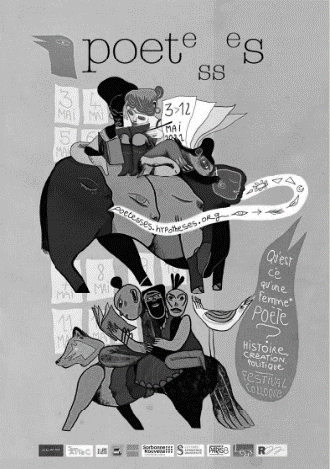
Le mardi 11 mai à 9h, Luisa Ballesteros (MCF CY) participe au colloque du festival Poet⋅e⋅s⋅s⋅e⋅s : "Qu'est-ce qu'une femme poète ? Histoire, création, politique". Sa contribution s'intitule : « En el vaivén del viento / atada a mis raices » - Une poète, une pratique.
Le festival Poet⋅e⋅s⋅s⋅e⋅s est le fruit d’échanges réguliers d’un collectif de 10 doctorant⋅es, de chercheur⋅euses et de poètes, depuis l’automne 2019.Ce qui nous a d’abord rassemblé.es est la conscience d'un manque flagrant dans la façon dont le paysage poétique français est défini par la recherche existante : le manque de femmes, de personnes racisées, de personnes queer.
Plus d’informations : ici.

Conférence « Nîmes and Autun: two sisters of Rome in France »
Dans le cadre du cycle de conférences « The Romans: a shared European cultural heritage » organisé par l’Alliance française, l’Instituto Cervantes et la Società Dante Alighieri de Manchester, Vivien Barrière évoquera Nîmes et Autun, deux villes françaises qui furent chacune qualifiées de « Rome française » et qui partagent aujourd’hui encore un héritage romain qui constitue une part de leur identité contemporaine. La conférence aura lieu (en anglais et en ligne) le 12 mai à 20h (heure de Paris).
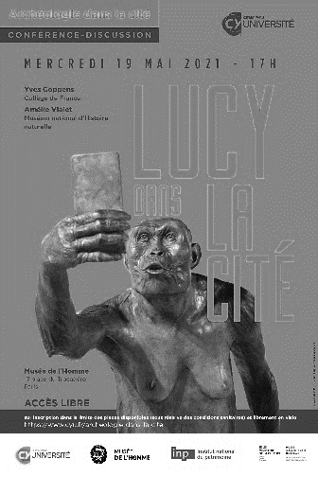
Plus d’informations : ici.

Conférence-discussion « Lucy dans la cité »
Dans le cadre du projet « Archéologie dans la cité, Anne Lehoërff (PR CY) nous propose une conférence avec Yves Coppens (Collège de France) et Amélie Vialet (MNHN). Elle aura lieu une le mercredi 19 mai à 17h en présentiel (sur inscription) et en visioconférence.
Plus d’informations : ici.

Séance du groupe de recherche Ecriture Créative en Formations
Le 20 mai de 9h à 12h aura lieu une séance consacrée à l’évaluation en recherche-création littéraire, avec la participation de Sylvie Brodziak (PR CY), Violaine Houdart-Merot (PR Em. CY). et AMarie Petitjean (MCF CY).
Comment répondre à l’exigence institutionnelle d’évaluation des écrits créatifs dans les cursus favorisant la création ? Comment juger des forces et des faiblesses d’un texte, en rendre compte à son auteur, sans entrer dans une logique de concurrence et sans éteindre le moteur de l’écriture ? Tout participant à un cursus d’écriture créative qui a eu un jour à donner ou à recevoir une note connaît l’embarras d’une telle situation, mais aussi l’étonnement de se trouver embarrassé alors que ce n’est pas le cas pour l’évaluation d’un texte de commentaire littéraire, y compris sur des critères stylistiques.
Pour en mesurer l’intérêt critique et définir des pistes de recherche à venir, cette séance du séminaire ECF propose d’en brosser un panorama élargi, en articulant la présentation d’un projet de recherche-création intitulé « Évaluation générale », soutenu par l’EUR ArTeC, à de courtes interventions et des échanges avec l’ensemble des participants. Plus d’informations : ici.

Discussion « Regards sur l’ethnologie de la France à la fin du XXe s. : Jean Cuisenier »
Dans la continuité du colloque qui s’est tenu en juin 2019 au musée du quai Branly et à la BNF consacré à l’œuvre de Jean Cuisenier, Bérose. Encyclopédie internationale des histoires de l’anthropologie a confié à Nicolas Adell (MCF UT2J) et Martine Segalen (PR Em. Nanterre) la responsabilité scientifique d’un dossier réunissant différentes contributions.
Le mardi 25 mai de 16h30 à 18 h, cet ensemble fera l’objet d’une discussion publique animée par Frédéric Fruteau de Laclos (MCF Paris I) et par Laurent Le Gall (PR UBO), en présence des coordinateurs du dossier, de Christine Laurière (CNRS), directrice de Bérose, et des contributeurs et contributrices.

Webinaire « Dans l’œil des antiquaires » sur B. de Montfaucon
Jeudi 27 mai, de 14h à 17h, Vivien Barrière participe à la 3e séance du groupe de travail « Dans l’œil des antiquaires » animé par Véronique Krings (Toulouse-Jean Jaurès) et Haude Morvan (Bordeaux-Montaigne) autour des travaux de Bernard de Montfaucon (1655-1741).
Il y sera question de la manière dont Bernard de Montfaucon présente dans son Antiquité expliquée en figures (1719) deux types d’édifices romains souvent confondus : les arcs honorifiques et les portes urbaines. Qu’est-ce qui distingue fondamentalement les arcs honorifiques des portes de villes ? D’où viennent les images publiées ? Quel discours l’antiquaire tient-il sur ces édifices ? Quelle vision ces pages donnent-elles des conditions de production du discours scientifique sur l’architecture romaine au début du XVIIIe siècle ?
Plus d’informations : ici.

Prenez soin de vous

Dans ce numéro, nous vous proposons un cours de yoga d'une vingtaine de minutes, accessible aux débutants.
Il vise à soulager plus particulièrement la nuque et le haut du dos. Cette vidéo est disponible sur la chaîne YouTube Feel Good Yoga qui comprend d'autres cours, permettant par exemple d'éliminer les douleurs dorsales.
Testé et approuvé par la rédaction !

Informations

Formation initiale Sauveteurs Secouristes du Travail
Le pôle formation de l’IFSeM, en lien avec le service prévention et sécurité de la DR5, met en place une formation initiale Sauveteurs Secouristes du Travail les 10 et 11 juin 2021 à Meudon. Formulaire de pré-inscription de l’IFSeM : ici.
Date limite d’inscription : 17 mai.

Lancement du projet ESPADON
Le projet d'EquipEx + ESPADON "En Sciences du Patrimoine, l'Analyse Dynamique des Objets anciens et Numériques" déposé par la FSP et scientifiquement coordonné par le C2RMF a été sélectionné en décembre dernier. Un événement de lancement va être organisé les 28, 29 et 30 juin (en distanciel). Le programme réparti sur trois demi-journées s'adressera aux différents publics impliqués dans ESPADON.

Des suggestions, des remarques sur La lettre d’Héritages ? Des informations à partager ?
Contact : vivien.barriere@cyu.fr / solene.hazouard@cyu.fr

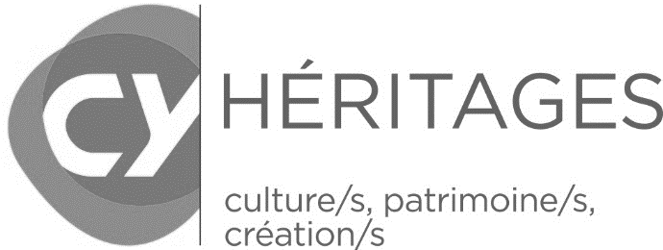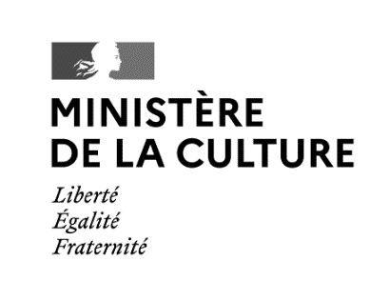
UMR 9022 Héritages. Culture/s Patrimoine/s Création/s (CY Cergy Paris Université – CNRS – ministère de la Culture)
CY Cergy Paris Université - 33 boulevard du Port – 95011 Cergy-Pontoise Cedex
https://heritages.cyu.fr/ @UMRHeritages

Directrice de publication : Christine Laurière. Equipe éditoriale : Vivien Barrière, Solène Hazouard
(La lettre d’Héritages. Culture/s Patrimoine/s Création/s – n°3 – mai 2021)

